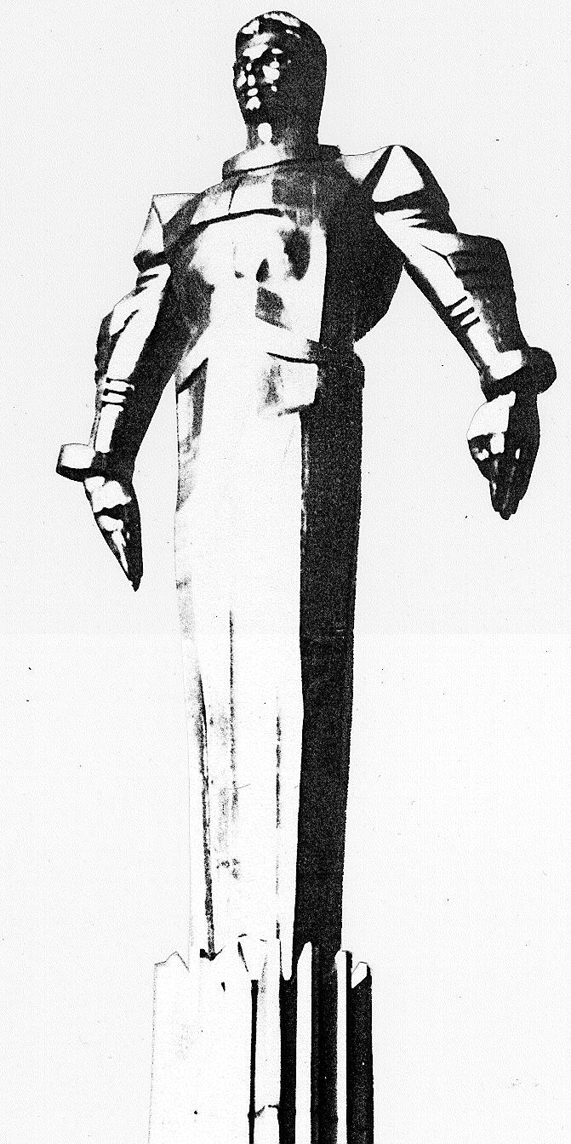 | ПРОЕКТ  Повестка  заседания № 20 муниципального Собрания внутригородского муниципального образования Гагаринское в городе Москве  дата проведения 27.05. 2009года  время проведения: 15-00  место проведения: Университетский проспект, д.5  Зал заседаний
 | Вопрос, внесенный на заседание Собрания | Докладчик | Время обсуждения вопроса
 | О проекте «Экологический район». | Миронов К.В. | 15-10  10 мин
2. | Об использовании средств свободного остатка для выплаты единовременного вознаграждения  Полежаева Г.П. в связи с выходом на пенсию. | Фролова О.В. | 15-20  10 мин
3. | О Фестивале детского и юношеского творчества молодых жителей внутригородского муниципального образования Гагаринское в городе Москве «Знаете, каким он парнем был». | Монахов Д.Л. | 15-30  10 мин
4. | О делегировании депутатов по территориальности для включения в состав ОПОП. | Кобринский А.Л. | 15-40  10 мин
5. | Об использовании остатка средств бюджета 2008 года муниципального образование Гагаринское | Алейников А.А. | 15-50  10 мин.
6. | Отчет депутатов и Журавлева Г.В. Миронова К.В. по проверке выполнения решения от 09.2009 № 8/2. | Журавлев Г.В. | 16-00  10 мин.
7. | Об утверждении штатного расписания муниципальным учреждениям внутригородского муниципального образования Гагаринское в городе Москве «Спортивный центр «Космос» и «Досуговый центр «Гагаринец». | Миронов К.В. | 16-10  10 мин.
8. | Разное.

Председатель муниципального
Собрания А.Л. Кобринский

